U盾私有模块配置文档
- U盾初始化
U盾首次使用需要使用管理工具进行初始化；
打开管理工具，并进入管理界面并登录，管理界面如下图
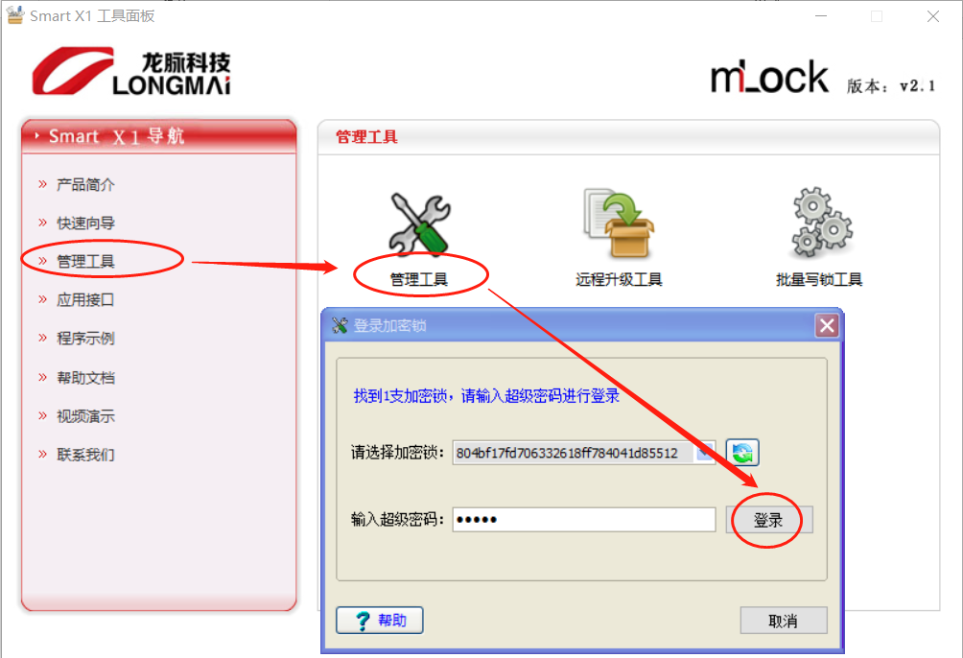
进入登录管理，点击用户密码生成，登录管理界面如下图
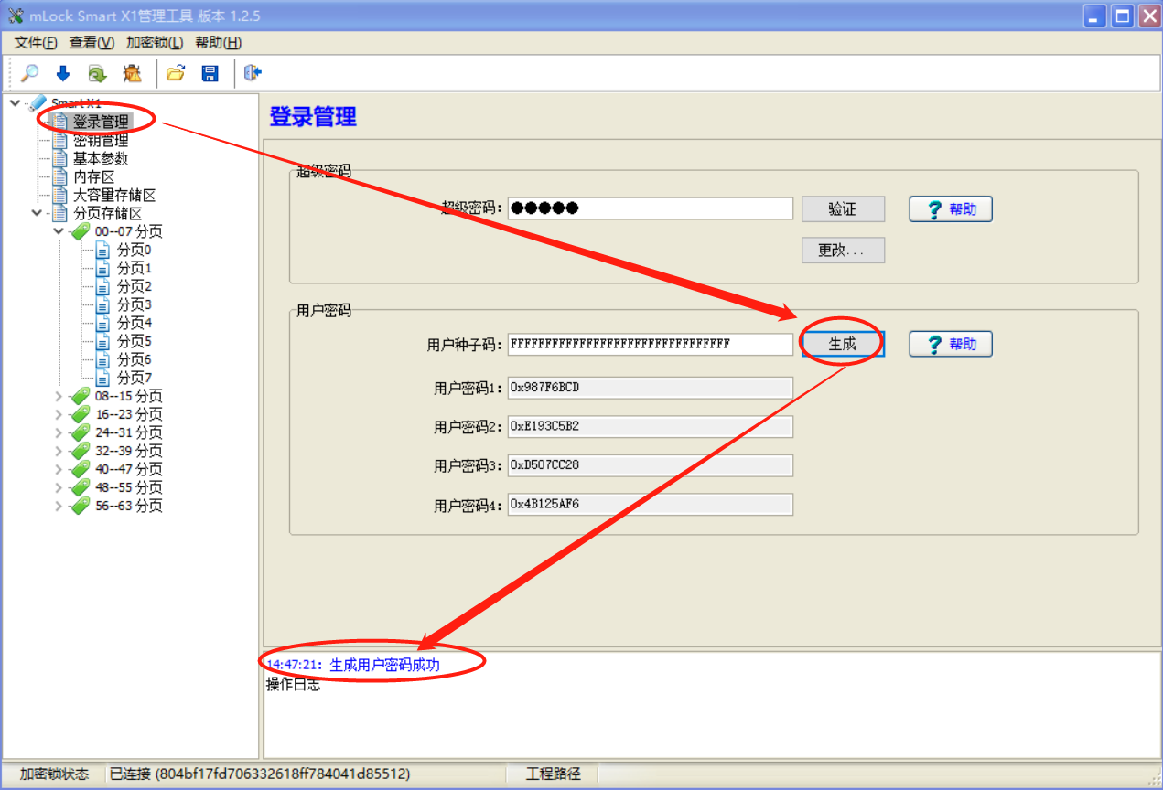
进入基本参数，设置应用程序标识为Ls_ERP，基本参数界面如下图
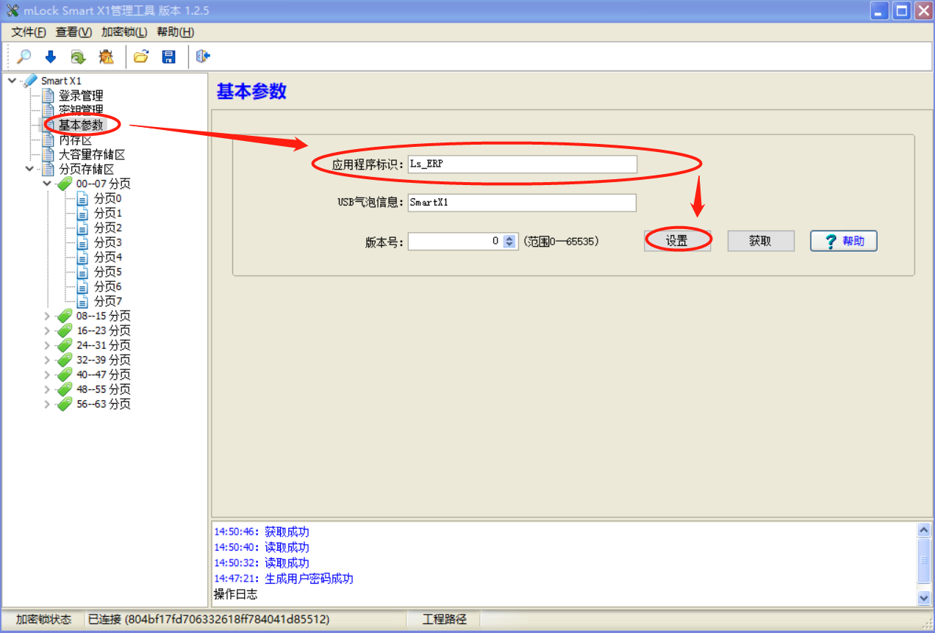
至此，U盾初始化已完成。
- U盾私有模块配置
配置Lskj.PubModulePrivate.dll模块，进行私密模块设置。界面如下图
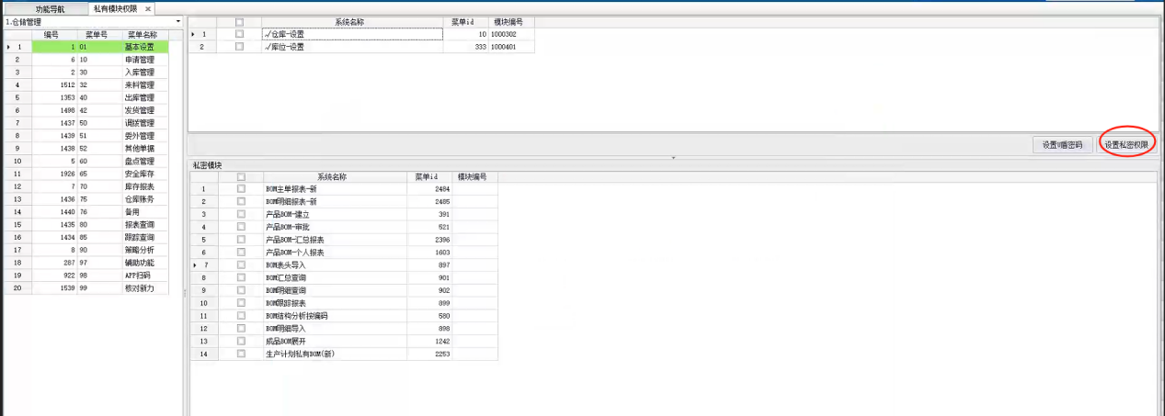
3、U盾密码重置
点击分页1，点击读取后将内容区域全部输入F后，点击写入即可重置密码
